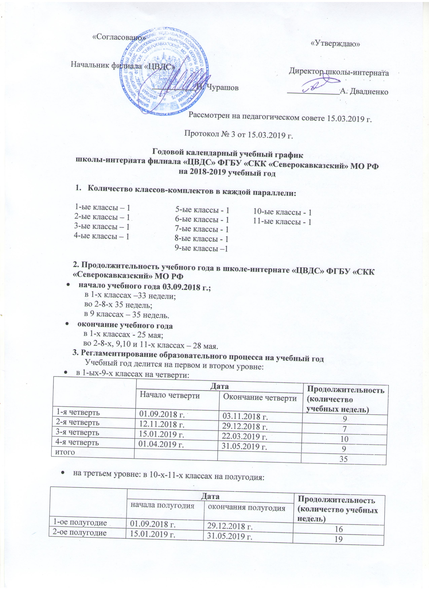

 | начала каникул | окончания каникул
осенние | 05.11.2018 г. | 11.11.2018 г. | 7
зимние | 31.12.2018 г. | 14.01.2019 г. | 15
февральские | 13.02.19 г. | 17.02.19 г. | 5
весенние | 23.03.2019 г. | 30.03.2019 г. | 8

5. Регламентирование образовательного процесса на неделю

- Продолжительность рабочей недели:
5-ти дневная рабочая неделя в 1-9-х классах;
- Общее число уроков в день не превышает 4 уроков; продолжительность урока-35 минут.
- совещания при директоре – среда
- административные совещания – понедельник
- планерки (ежедневно с 16-20 по 16-30) в кабинете директора школы - интернат;
- информационно-методические совещания (педсоветы, семинары, собрание трудового коллектива) - четверг

6. Регламентирование образовательного процесса на день
- Сменность:
- школа-интернат филиала «ЦВДС» ФГБУ «СКК «Северокавказский» работает во вторую смену.
- Режим учебных занятий
Расписание звонков на уроки
Расписание звонков 1-9 классов (понедельник – пятница)
1 урок | 15:00 – 15:35 | перемена 10 минут
2 урок | 15:45 – 16:20 | перемена 10 минут
3 урок | 16:30 – 17:05 | перемена 10 минут
4 урок | 17:15 – 17:50
Продолжительность урока:
- в 1-х -9 классах – 35 минут; консультативные занятия для учеников 10-11 классов по основным школьным предметам проводятся в том же режиме.
- Работа занятий по внеурочной деятельности в 1-9 классах, спортивных секций, проведение культурно-развлекательных мероприятий и т.д., проводится в соответствии месячным планом культурно-досуговой и воспитательной работы, утвержденной начальником филиала «ЦВДС» ФГБУ «СКК «Северокавказский» МО РФ.
- Продолжительность дежурства:
- дежурного администратора (завхоза) с 14:00 до 17:00,
- кл. руководителя с дежурным классом с 15:00 до 17:50,
- дежурных учителей с 14:40 до 17:55.
- Режим питания учащихся
Время | Категории учащихся, получающих питание
8:30 – 9:30 (завтрак) | 1-9 классы
12:30 – 14:00 (обед) | 1 – 9 классы
16:30 – 16:50 (полдник) | 1 – 9 классы
18:00 – 19:00 (ужин) | 1 – 9 классы

